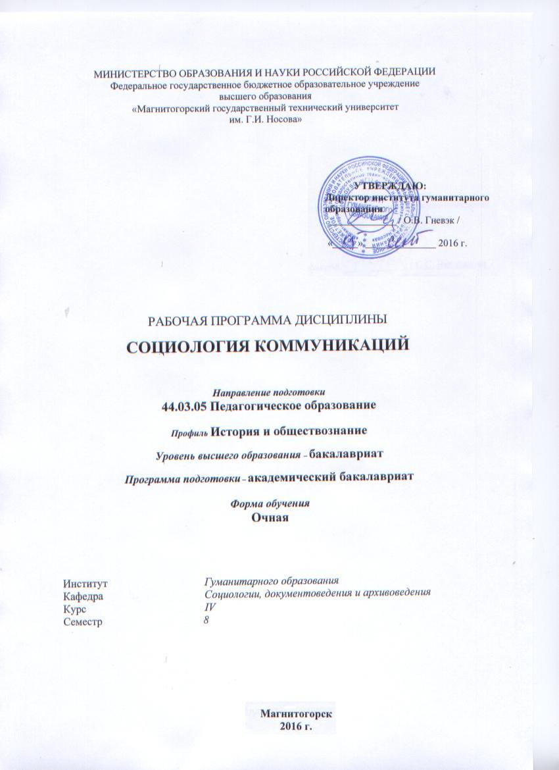

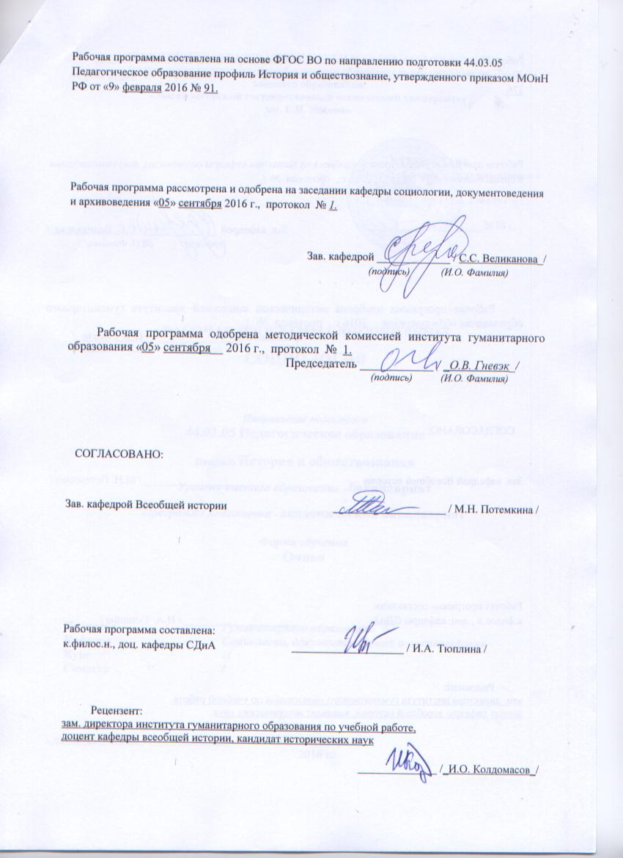
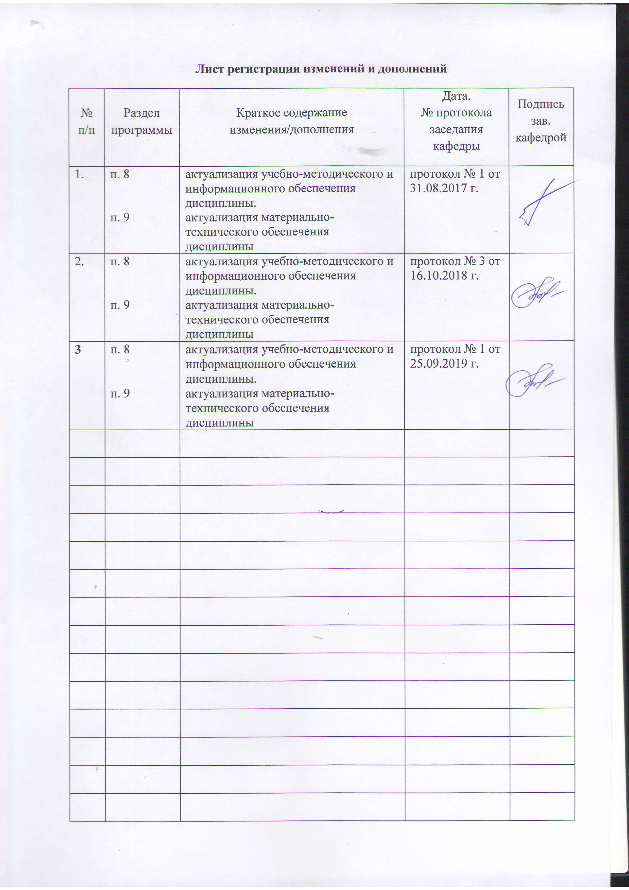

1. Цели освоения дисциплины
Целями освоения дисциплины «Социология коммуникаций» являются: сформировать у студентов теоретические представления о роли и месте их специальности среди других родственных специальностей в системе социальных коммуникаций, содействовать профессиональному самосознанию студентов в качестве организаторов, исследователей и непосредственных участников всех видов, уровней и форм социальной коммуникации.
2. Для изучения дисциплины необходимы знания (умения, владения), сформированные в результате изучения дисциплин Социология личности, Социология конфликта, Проектная деятельность, Методика преподавания обществознания в школе.
Знания (умения, навыки), полученные при изучении данной дисциплины, будут необходимы при изучении дисциплин, Политология и политическая социология, Этносоциология, Социология духовной жизни в том числе в ходе производственной практики студентов, а также для решения практических задач в ходе государственной итоговой аттестации.
3. Компетенции обучающегося, формируемые в результате освоения дисциплины и планируемые результаты обучения

Структурный  элемент  компетенции | Планируемые результаты обучения
ПК-7 способностью организовывать сотрудничество обучающихся, поддерживать их активность, инициативность и самостоятельность, развивать творческие способности
Знать | – специфику и современное сочетание глобального, национального и регионального, особенности этнокультурного развития своей страны и социокультурного пространства, поведения различных национально-этнических, половозрастных и социальноклассовых групп,  – инфраструктуру обеспечения социального благополучия граждан  – сущность и специфику теоретико-методологических подходыов к анализу коммуникативных систем; их специфику;  - иметь представление о социологических методах анализа коммуникативных систем;  - сущность и значение информации в развитии современного общества, сознавать опасности и угрозы, возникающие в этом процессе, соблюдать основные требования информационной безопасности, в том числе защиты государственной тайны.
Уметь | – учитывать в профессиональной деятельности специфику и современное сочетание глобального, национального и регионального, особенности этнокультурного развития своей страны и социокультурного пространства, поведения различных национально-этнических, половозрастных и социальноклассовых групп  – произвести элементарный социологический анализ процессов коммуникации на современном этапе;  – выявить, описать и объяснить тенденции современных коммуникативных процессов, их структуру и социокультурный контекст, уметь анализировать информацию исходя из знания теоретических концепций социологической науки;  - использовать социологические методы исследования для изучения актуальн
Владеть | – категориальным аппаратом социологии и социологии коммуникаций;  - способностью анализировать социально-значимые проблемы и процессы;  - способностью участвовать в разработке основанных на профессиональных социологических знаниях предложений и рекомендаций по решению социальных проблем, в разработке механизмов согласования интересов социальных групп и общностей.

4 Структура и содержание дисциплины
Общая трудоемкость дисциплины составляет 3 зачетных единиц 108 акад. часов, в том числе:
– контактная работа – 48,9 акад. час:
– аудиторная – 48 акад. часов;
– внеаудиторная – 0,9 акад. часов;
– самостоятельная работа – 59,1 акад. Часов

Раздел/ тема  дисциплины | Семестр | Аудиторная  контактная работа  (в акад. часах) |  |  | Самостоятельная работа (в акад. часах) | Вид самостоятельной  работы | Форма текущего контроля успеваемости и  промежуточной аттестации | Код и структурный  элемент  компетенции
Раздел/ тема  дисциплины | Семестр | лекции | лаборат.  занятия | практич. занятия
Раздел 1. Основы теории социальной коммуникации | 8 | 2 |  | 6/2 | 17
1.1. Виды социальной коммуникации | 8 | 1 |  | 4/2и | 5 | Подготовка к практическому занятию  Поиск дополнительной информации по теме | Практические занятия  Устный опрос | ПК-7-зу
1.2. Место коммуникации в системе научного знания | 8 | - |  | 2/2и | 6 | Подготовка к практическому занятию  Работа с электронными библиотеками | Практические занятия  Устный опрос | ПК-7-зу
1.3. Теоретические аспекты коммуникации онтологический гносеологический методологический | 8 | 1 |  | 2/1и | 6 | Подготовка к практическому занятию. Анализ текста  Поиск дополнительной информации по теме | Практические занятия | ПК-7-зу
Итого по разделу | 8 | 2 |  | 8/5И | 17
II. Раздел. Социальная коммуникация как система деятельности | 8 | 4 |  | 12 | 27,1
2.1. Системность коммуникации | 8 | 1 |  | 2/2и | 8 | Подготовка к практическому занятию  Выполнение индивидуального задания | Практические занятия  Устный опрос | ПК-7-зув
2.2 Разновидности коммуникационных каналов и рода социальной коммуникации | 8 | 1 |  | 2/1и | 2 | Подготовка к практическому занятию  Выполнение индивидуального задания  анализ диалога | Практические занятия  Устный опрос | ПК-7-зув
2.3 Коммуникационные потребности | 8 | 1 |  | 2/1и | 3 | Подготовка к практическому занятию  Выполнение индивидуального задания | Практические занятия  Устный опрос  Таблица потребностей | ПК-7-зув
2.4. Устная, документальная, электронная коммуникация | 8 | - |  | 2/2и | 2 | Подготовка к практическому занятию  Выполнение индивидуального задания | Практические занятия  Устный опрос | ПК-7-зув
2.5. Коммуникативная личность. Гендерные различия в коммуникации | 8 | 1 |  | 2/1и | 3 | Подготовка к практическому занятию  Выполнение индивидуального задания  анализ диалога. | Практические занятия  Устный опрос | ПК-7-зув
2.6. Уровни коммуникации | 8 | - |  | 2/1и | 9,1 | Подготовка к практическому занятию  Выполнение индивидуального задания  Разработать модель уровней коммуникации | Практические занятия  Устный опрос  Разработанная модель | ПК-7-зув
Итого по разделу | 8 | 8 |  | 12/8И | 27,1
III. Раздел. Социальная коммуникация в современном обществе | 8 |  |  | 12/6И | 15
3.1.Коммуникации в организациях | 8 | 2 |  | 3/2и | 4 | Подготовка к практическому занятию  Работа с электронными библиотеками | Практические занятия  Устный опрос | ПК-7-зув
3.2.Межкультурная коммуникация | 8 | 2 |  | 2/1и | 2 | Подготовка к практическому занятию  Выполнение индивидуального задания | Практические занятия  Устный опрос | ПК-7-зув
3.3. Информационное общество и глобализация информационных процессов | 8 | 2 |  | 2/1и | 3 | Подготовка к практическому занятию  Поиск дополнительной информации по теме | Практические занятия  Устный опрос | ПК-7-зув
3.4. Информационная политика | 8 | 2 |  | 3/2и | 2 | Подготовка к практическому занятию  Поиск дополнительной информации по теме | Практические занятия  Устный опрос | ПК-7-зув
3.5.Коммуникативный менеджмент | 8 | 2 |  | 2/1и | 4 | Подготовка к практическому занятию  Поиск дополнительной информации по теме | Практические занятия  Устный опрос | ПК-7-зув
Итого по разделу | 8 | 12 |  | 12/7И | 15 |  | Зачет в 8 семестре
Итого по дисциплине | 8 | 16 |  | 32/20И | 59,1 |  | Зачет в 8 семестре

5 Образовательные и информационные технологии

1. Традиционные образовательные технологии ориентируются на организацию образовательного процесса, предполагающую прямую трансляцию знаний от преподавателя к студенту (преимущественно на основе объяснительно-иллюстративных методов обучения). Учебная деятельность студента носит в таких условиях, как правило, репродуктивный характер.
Формы учебных занятий с использованием традиционных технологий:
Информационная лекция – последовательное изложение материала в дисциплинарной логике, осуществляемое преимущественно вербальными средствами (монолог преподавателя).
Семинар – беседа преподавателя и студентов, обсуждение заранее подготовленных сообщений по каждому вопросу плана занятия с единым для всех перечнем рекомендуемой обязательной и дополнительной литературы.
Практическое занятие, посвященное освоению конкретных умений и навыков по предложенному алгоритму.
Лабораторная работа – организация учебной работы с реальными материальными и информационными объектами, экспериментальная работа с аналоговыми моделями реальных объектов.
2. Технологии проблемного обучения – организация образовательного процесса, которая предполагает постановку проблемных вопросов, создание учебных проблемных ситуаций для стимулирования активной познавательной деятельности студентов.
Формы учебных занятий с использованием технологий проблемного обучения:
Проблемная лекция – изложение материала, предполагающее постановку проблемных и дискуссионных вопросов, освещение различных научных подходов, авторские комментарии, связанные с различными моделями интерпретации изучаемого материала.
Лекция «вдвоем» (бинарная лекция) – изложение материала в форме диалогического общения двух преподавателей (например, реконструкция диалога представителей различных научных школ, «ученого» и «практика» и т.п.).
Практическое занятие в форме практикума – организация учебной работы, направленная на решение комплексной учебно-познавательной задачи, требующей от студента применения как научно-теоретических знаний, так и практических навыков.
Практическое занятие на основе кейс-метода – обучение в контексте моделируемой ситуации, воспроизводящей реальные условия научной, производственной, общественной деятельности. Обучающиеся должны проанализировать ситуацию, разобраться в сути проблем, предложить возможные решения и выбрать лучшее из них. Кейсы базируются на реальном фактическом материале или же приближены к реальной ситуации.
3. Игровые технологии – организация образовательного процесса, основанная на реконструкции моделей поведения в рамках предложенных сценарных условий.
Формы учебных занятий с использованием игровых технологий:
Учебная игра – форма воссоздания предметного и социального содержания будущей профессиональной деятельности специалиста, моделирования таких систем отношений, которые характерны для этой деятельности как целого.
Деловая игра – моделирование различных ситуаций, связанных с выработкой и принятием совместных решений, обсуждением вопросов в режиме «мозгового штурма», реконструкцией функционального взаимодействия в коллективе и т.п.
Ролевая игра – имитация или реконструкция моделей ролевого поведения в предложенных сценарных условиях.
4. Технологии проектного обучения – организация образовательного процесса в соответствии с алгоритмом поэтапного решения проблемной задачи или выполнения учебного задания. Проект предполагает совместную учебно-познавательную деятельность группы студентов, направленную на выработку концепции, установление целей и задач, формулировку ожидаемых результатов, определение принципов и методик решения поставленных задач, планирование хода работы, поиск доступных и оптимальных ресурсов, поэтапную реализацию плана работы, презентацию результатов работы, их осмысление и рефлксию.
Основные типы проектов:
Исследовательский проект – структура приближена к формату научного исследования (доказательство актуальности темы, определение научной проблемы, предмета и объекта исследования, целей и задач, методов, источников, выдвижение гипотезы, обобщение результатов, выводы, обозначение новых проблем).
Творческий проект, как правило, не имеет детально проработанной структуры; учебно-познавательная деятельность студентов осуществляется в рамках рамочного задания, подчиняясь логике и интересам участников проекта, жанру конечного результата (газета, фильм, праздник, издание, экскурсия и т.п.).
Информационный проект – учебно-познавательная деятельность с ярко выраженной эвристической направленностью (поиск, отбор и систематизация информации о каком-то объекте, ознакомление участников проекта с этой информацией, ее анализ и обобщение для презентации более широкой аудитории).
5. Интерактивные технологии – организация образовательного процесса, которая предполагает активное и нелинейное взаимодействие всех участников, достижение на этой основе личностно значимого для них образовательного результата. Наряду со специализированными технологиями такого рода принцип интерактивности прослеживается в большинстве современных образовательных технологий. Интерактивность подразумевает субъект-субъектные отношения в ходе образовательного процесса и, как следствие, формирование саморазвивающейся информационно-ресурсной среды.
Формы учебных занятий с использованием специализированных интерактивных технологий:
Лекция «обратной связи» – лекция–провокация (изложение материала с заранее запланированными ошибками), лекция-беседа, лекция-дискуссия, лекция-прессконференция.
Семинар-дискуссия – коллективное обсуждение какого-либо спорного вопроса, проблемы, выявление мнений в группе (межгрупповой диалог, дискуссия как спор-диалог).
6. Информационно-коммуникационные образовательные технологии – организация образовательного процесса, основанная на применении специализированных программных сред и технических средств работы с информацией.
Формы учебных занятий с использованием информационно-коммуникационных технологий:
Лекция-визуализация – изложение содержания сопровождается презентацией (демонстрацией учебных материалов, представленных в различных знаковых системах, в т.ч. иллюстративных, графических, аудио- и видеоматериалов).
Практическое занятие в форме презентации – представление результатов проектной или исследовательской деятельности с использованием специализированных программных сред.

6 Учебно-методическое обеспечение самостоятельной работы обучающихся
Перечень контрольных вопросов
и заданий для самостоятельной работы
- Значение игры в человеческой культуре. Её особенности как творческой коммуникационной деятельности.
- Различные определения понятия «игра».
- Типы игровой деятельности.
- Игровые компоненты в искусстве и культуре.
- Проявления игры в других сферах жизни общества.
- Псевдоигровая деятельность: трудовая повинность, ритуал, этикет.
- Мультимедиа: дефиниции и подходы.
- . Гипертекстовая природа мультимедиа.
- . Мультимедиа – новое средство социокультурной коммуникации.
- . Мультимедиа в Интернете.
- . Культура как объект мультимедиа.
- . Типология мультимедийных ресурсов по культуре.
- Разговор без слов. Тело как источник информации.
- . Виды жестов.
- . Жесты и части тела (рука, голова, шея, корпус. грудь, плечи, ноги,позиции, позы).
- . Наблюдаемое поведение (действия и сигналы тела).
- . Динамика телодвижений (касания, направление взгляда, походка).
- . Реакции и маски лица.
- . Региональные жесты (русских, американцев, тайцев, японцев).
- . Проксемика (отношение различных культур к пространству).

Перечень заданий для самостоятельной работы
- Разговор без слов. Тело как источник информации.
- Виды жестов.
- Жесты и части тела (рука, голова, шея, корпус. грудь, плечи, ноги,
- позиции, позы).
- Наблюдаемое поведение (действия и сигналы тела).
- Динамика телодвижений (касания, направление взгляда, походка).
- Реакции и маски лица.
- Региональные жесты (русских, американцев, тайцев, японцев).
- Проксемика (отношение различных культур к пространству).
- Что такое «коммуникационная потребность»?
- Какие существуют типы коммуникационных потребностей?
- Каковы функции естественного языка и речи?
- Что представляют собой коммуникационные барьеры в условиях устной коммуникации?
- Каковы важнейшие функции документов?
- Какие барьеры затрудняют документальную коммуникацию?
- . Чем отличается электронная коммуникация от устной и документальной?
- Что представляют собой барьеры в электронной коммуникации?
- . Каковы проблемы функционирования глобальной коммуникационной системы Интернет?
- Что такое «социально-коммуникационный институт»?
- Чем отличаются кумулятивные и некумулятивные социально-коммуникационные институты?

- Перечень заданий для самостоятельной работы

Проанализировать диалог.
Прочитайте диалог, определите коммуникативные компоненты:
–коммуникативная сфера
– ситуация
– роли
– установка
– смысловая информация
– оценочная информация
– ценностная ориентация
– авторская оценка
– невербальные средства.

Вопросы для конспектирования
Понятие о коммуникации как социально обусловленном процессе
Характеристика каналов и средств социальной коммуникации, их динамика.
Виды социальной коммуникации.
Условия становления социологии коммуникации, взаимосвязь с другими науками
Кинесика и ее разновидности.
Тактильное поведение и пространственная организация общения.
Экстралингвистические и ольфакторные средства невербальной коммуникации.
Управление впечатлением в социальном взаимодействии и интерпретация вербальных знаков. 9. Социальные функции языка. Язык и речь.
Язык и сознание. Картина мира как языковая картина.
Понятие о дискурсе.
Социолингвистические аспекты межличностных конфликтов.
Языковая ситуация, ее основные характеристики.
Понятие о билингвизме, полилингвизме, диглоссии. Языковая политика.
Языковые ситуации в современном российском обществе.
Эволюция письменности: от мнемонического письма к фонетическому.
Появление книгопечатания как коммуникативная революция.
Текст в социальной деятельности.
Социальные и технологические аспекты развития массовой коммуникации.
Регулирующая функция массовой коммуникации. Понятие об общественном мнении.
Информационная и культурологическая функции массовой коммуникации.
Массовая аудитория как компонент массовой коммуникации.
Функциональный анализ массовой коммуникации (Р. Мертон, П. Лазарсфельд, Г. Лассуэл).
Концепция идеологии и методология анализа массовой коммуникации (К. Маркс, А. Грамши). 25. Критическая традиция (Франкфуртская школа, Ч. Р. Миллс).
26. Теории информационного общества (Д. Белл, М. Кастельс).
27. Средства массовой коммуникации в постмодернистской перспективе (М. Маклюэн, Г. Дебор, Ж. Бодрийяр).
28. Первые печатные издания в России как инструмент государственной политики.
29. Развитие массовой информации в дореволюционной России (XIX â. - 1917 ã.).
30. Особенности функционирования массовой коммуникации в советском обществе.

Вопросы к зачету по дисциплине «Социология коммуникации»

- Социология коммуникации как специальная отрасль социологии.
- Социология коммуникации во внутридисциплинарной матрице (структура).
- Научная картина мира, общая и частная теория как элементы присущие социологии коммуникации.
- Эмпирическое и прикладное исследования в социологии коммуникации.
- Теория коммуникации в системе наук.
- Методология и уровень методики и техники в структуре социологического знания.
- Структура социологии массовой коммуникации (4 уровня).
- Понятие социальной коммуникации и элементы коммуникации.
- Онтологический аспект социологии коммуникации.
- Гносеологический аспект коммуникации.
- Методологический аспект социологии коммуникации.
- Функции социальной коммуникации.
- Социальная коммуникация: понятие, сущность, виды.
- Классификация коммуникаций.
- Невербальная коммуникация.
- Стратификационная группа социологических доминант коммуникации.
- Ситуативная группа социологических доминант коммуникации.
- Оценочная группа социологических доминант коммуникации.
- Функциональная группа социологических доминант коммуникации.
- Вербальная основа языкового уровня коммуникации.
- Функции языка в процессе коммуникации.
- Межличностная коммуникация.
- Условия, обеспечивающие эффективность межличностной коммуникации.
- Групповая коммуникация.
- Определение и типология коммуникационных потребностей (личностные, групповые, общественные).
- Целевое назначение и задачи системы документальной коммуникации. Функции документов в общественной и частной жизни.
- Коммуникационные барьеры в документальной коммуникации. Цензура как орудие коммуникационного насилия и средство социальной защиты.
- Социальные функции электронной коммуникации. Конкуренция книжной и электронной коммуникации.
- Глобальная коммуникационная система Интернет: определение, направления использования, проблемы функционирования.
- Виды социально-коммуникационных институтов.
- Либерально-демократические принципы и схемы функционирования социально-коммуникационных институтов.
- Тоталитарные принципы и схемы функционирования социально-коммуникационных институтов.
- Правда и ложь в коммуникационной деятельности.
- Система социально-коммуникационных наук.

7 Оценочные средства для проведения промежуточной аттестации
Структурный элемент  компетенции | Планируемые результаты обучения | Оценочные средства
ПК-7 способностью организовывать сотрудничество обучающихся, поддерживать их активность, инициативность и самостоятельность, развивать творческие способности
Знать | – специфику и современное сочетание глобального, национального и регионального, особенности этнокультурного развития своей страны и социокультурного пространства, поведения различных национально-этнических, половозрастных и социальноклассовых групп,  – инфраструктуру обеспечения социального благополучия граждан  – сущность и специфику теоретико-методологических подходов к анализу коммуникативных систем; их специфику;  - иметь представление о социологических методах анализа коммуникативных систем;  - сущность и значение информации в развитии современного общества, сознавать опасности и угрозы, возникающие в этом процессе, соблюдать основные требования информационной безопасности, в том числе защиты государственной тайны. | Примерный перечень теоретических вопросов  - Социология коммуникации во внутридисциплинарной матрице (структура).  - Научная картина мира, общая и частная теория как элементы присущие социологии коммуникации.  - Эмпирическое и прикладное исследования в социологии коммуникации.  - Теория коммуникации в системе наук.  - Методология и уровень методики и техники в структуре социологического знания.  - Структура социологии массовой коммуникации (4 уровня).  - Понятие социальной коммуникации и элементы коммуникации.  - Онтологический аспект социологии коммуникации.  - Гносеологический аспект коммуникации.  - Методологический аспект социологии коммуникации.  - Функции социальной коммуникации.  - Социальная коммуникация: понятие, сущность, виды.  - Классификация коммуникаций.  - Невербальная коммуникация.  - Стратификационная группа социологических доминант коммуникации.  - Ситуативная группа социологических доминант коммуникации.  - Оценочная группа социологических доминант коммуникации.  - Функциональная группа социологических доминант коммуникации.  - Вербальная основа языкового уровня коммуникации.  - Функции языка в процессе коммуникации.  - Межличностная коммуникация.
Уметь | –– произвести элементарный социологический анализ процессов коммуникации на современном этапе;  – выявить, описать и объяснить тенденции современных коммуникативных процессов, их структуру и социокультурный контекст, уметь анализировать информацию исходя из знания теоретических концепций социологической науки;  - использовать социологические методы исследования для изучения актуальн | Ответьте на вопросы.  Что такое коммуникативная установка? Как она формируется??  В чем состоит значение речевого этикета?  На конкретных примерах покажите особенности этикета в различных культурах.  Задания для самостоятельной работы:  Охарактеризуйте оценочные доминанты коммуникации.  Контрольные вопросы:  Дайте определение понятию «социологические доминанты коммуникации»  Какие виды социологических доминант коммуникации вам известны?  Составьте схему, отражающую место социологии коммуникации в системе научного знания  (положение данной отрасли внутри социологии, а также связь с другими дисциплинами).  2. Проанализируйте определения понятия «коммуникация», которые даются в различных словарях  (толковых, энциклопедических и др.). Обобщите ваши наблюдения в виде таблицы
Владеть | – категориальным аппаратом социологии и социологии коммуникаций;  - способностью анализировать социально-значимые проблемы и процессы;  - способностью участвовать в разработке основанных на профессиональных социологических знаниях предложений и рекомендаций по решению социальных проблем, в разработке механизмов согласования интересов социальных групп и общностей. | Заполните таблицу:  Напишите - факторы, определяющие социальную дифференциацию, интеграцию и интерференцию;  Задания  - Проанализируйте текст .  Определите коммуникативную сферу  Проанализировать диалог.  Прочитайте диалог, определите коммуникативные компоненты:  –коммуникативная сфера  – ситуация  – роли  – установка  – смысловая информация  – оценочная информация  – ценностная ориентация  – авторская оценка  – невербальные средства.
  Социологические доминанты | компоненты | содержание
  стратификационные
  ситуативные
  оценочные
  функциональные
  Речевой этикет

б) Порядок проведения промежуточной аттестации, показатели и критерии оценивания:

Промежуточная аттестация по дисциплине «Социология коммуникации» включает теоретические вопросы, позволяющие оценить уровень усвоения обучающимися знаний, и практические задания, выявляющие степень сформированности умений и владений, проводится в форме зачета.
Зачет по данной дисциплине проводится в устной форме по теоретическим вопросам и защите проекта.
Для систематизации знаний большое значение имеет выполнение студентами заданий для самостоятельной работы, посещение студентами лекций, практических занятий, а также консультаций, которые проводятся по расписанию.
Показатели и критерии оценивания зачета:
– Оценка «зачтено» ставится, если обучающийся освоил программный материал всех разделов дисциплины, знает отдельные детали, последователен в изложении программного материала, владеет необходимыми умениями и навыками при выполнении заданий.
– Оценка «незачтено» ставится, если обучающийся не знает отдельных разделов программного материала, непоследователен в его изложении, не в полной мере владеет необходимыми умениями и навыками при выполнении заданий.

8 Учебно-методическое и информационное обеспечение дисциплины (модуля)

а) Основная литература
- Адамьянц, Т. З. Социальные коммуникации : учебник для вузов / Т. З. Адамьянц. — 2-е изд., перераб. и доп. — Москва : Издательство Юрайт, 2020. — 200 с. — (Высшее образование). — ISBN 978-5-534-06898-6. — Текст : электронный // ЭБС Юрайт [сайт]. — URL: https://urait.ru/bcode/455337 (дата обращения: 21.10.2020).
- Чамкин А.С. Социология коммуникации: Учебное пособие / А.С. Чамкин. - М.: НИЦ ИНФРА-М, 2013. - 295 с.: ISBN 978-5-16-005544-2 Режим доступа: http://znanium.com/bookread2.php?book=344978

б) Дополнительная литература
- Тюплина И. А. Социология массовой коммуникации [Электронный ресурс] : учебно-методическое пособие / И. А. Тюплина ; МГТУ. - Магнитогорск : МГТУ, 2016. - 1 электрон. опт. диск (CD-ROM). - Режим доступа: https://magtu.informsystema.ru/uploader/fileUpload?name=2280.pdf&show=dcatalogues/1/1129886/2280.pdf&view=true.
- Гостенина В.И. Киселев А.Г. Социология массовой коммуникации : Учебник / В.И. Гостенина, А.Г. Киселев. - 2-e изд., перераб. - М.: Альфа-М: НИЦ ИНФРА-М, 2013. - 336 с.: 60x90 1/16. - (Бакалавриат). (переплет) ISBN 978-5-98281-338-1 . - Режим доступа: http://znanium.com/bookread2.php?book=404699
- Шарков Ф.И. Коммуникология: социология массовой коммуникации: Учебное пособие / Шарков Ф. И. - 2-е изд. - М.: Дашков и Ко, 2012. - 320 с.: 60x84 1/16. - ISBN 978-5-394-01463-5. - Режим доступа: http://znanium.com/bookread2.php?book=354026

в) Методические указания:
1. Методические указания для студентов по подготовке к учебной и научно-исследовательской работе. Сост. Е.В. Олейник, С.Н. Испулова, С.А. Бурилкина. Магнитогорск: Изд-во Магнитогорск. гос. техн.ун-та им. Носова, 2019. 46с.

г) Программное обеспечение и Интернет-ресурсы:
Базы данных, информационно-справочные и поисковые системы
- Национальная информационно-аналитическая система – Российский индекс научного цитирования (РИНЦ). – URL: https://elibrary.ru/project_risc.asp.
- Поисковая система Академия Google (Google Scholar). – URL: https://scholar.google.ru/.
- Информационная система - Единое окно доступа к информационным ресурсам. – URL: http://window.edu.ru/.

Программное обеспечение:
Наименование ПО | № договора | Срок действия лицензии
MS Windows 7 | Д-1227 от 08.10.2018  Д-757-17 от 27.06.2017 Д-593-16 от 20.05.2016 | 11.10.2021  27.07.2018  20.05.2017
MS Office 2007 | № 135 от 17.09.2007 | бессрочно
FAR Manager | бессрочно свободно распространяемое | бессрочно
7Zip | свободно распространяемое | бессрочно

д) Интернет-ресурсы:
- Национальная информационно-аналитическая система – Российский индекс научного цитирования (РИНЦ) URL: https://elibrary.ru/project_risc.asp
- Электронная база периодических изданий East View Information Services, ООО «ИВИС» https://dlib.eastview.com/
- Поисковая система Академия Google (Google Scholar) URL: https://scholar.google.ru/
- Информационная система - Единое окно доступа к информационным ресурсам URL: http://window.edu.ru/
- Российская Государственная библиотека. Каталоги https://www.rsl.ru/ru/4readers/catalogues/
- Электронные ресурсы библиотеки МГТУ им. Г.И. Носова http://magtu.ru:8085/marcweb2/Default.asp
- Фонд социального страхования РФ – http://fss.ru/,
- Пенсионный фонд РФ – http://www.pfrf.ru/.

Материально-техническое обеспечение дисциплины включает:

Учебные аудитории для проведения занятий лекционного типа | Доска, мультимедийные средства хранения, передачи и представления информации.
Учебные аудитории для проведения практических занятий, групповых и индивидуальных консультаций, текущего контроля и промежуточной аттестации | Доска, мультимедийный проектор, экран
Учебные аудитории для выполнения курсового проектирования помещения для самостоятельной работы обучающихся | Персональные компьютеры с пакетом MS Office, выходом в Интернет и с доступом в электронную информационно-образовательную среду университета
Помещения для самостоятельной работы обучающихся | Персональные компьютеры с пакетом MS Office, выходом в Интернет и с доступом в электронную информационно-образовательную среду университета
Помещение для хранения и профилактического обслуживания учебного оборудования | Шкафы для хранения учебно-методической документации, учебного оборудования и учебно-наглядных пособий.

